**Eletricidade e Magnetismo (Lab.) Prof. Elmer Cari, Edson Gesualdo, Jerson Vargas, Ricardo Fernandes**

Aluno: No. USP:

Aluno: No. USP:

PRÁTICA LABORATORIAL 5

**Trabalho em casa:**

**1)O que é a curva de Lissajous e como é usado para medir defasagem entre duas ondas senoidais de amplitude A1 e A2 e defasagem θ1 e θ2 com mesmo período T?**

**2)Calcule o valor RMS (eficaz) de uma onda senoidal, quadrada e triangular (dente de serra) com amplitude A e Período T sem defasagem?**

**I) Monte o circuito da Figura 1.**



Figura 1: Circuito para avaliação com o osciloscópio, R = 33kΩ e C = 10nF.

.

1. **Forma de Onda Senoidal** : Com o multímetro no modo AC ajuste um sinal senoidal pelo gerador de funções com uma tensão RMS de VG = 2V e frequência de 60Hz.

**a.1)Valores medidos** Desenhe abaixo as formas de onda de VG e VC. Anote as escalas horizontais e verticais utilizadas para cada canal, Vp, Vpp e VRMS lidos pelo osciloscópio. É necessário enquadrar os dois canais na mesma tela, fazendo os devidos ajustes:

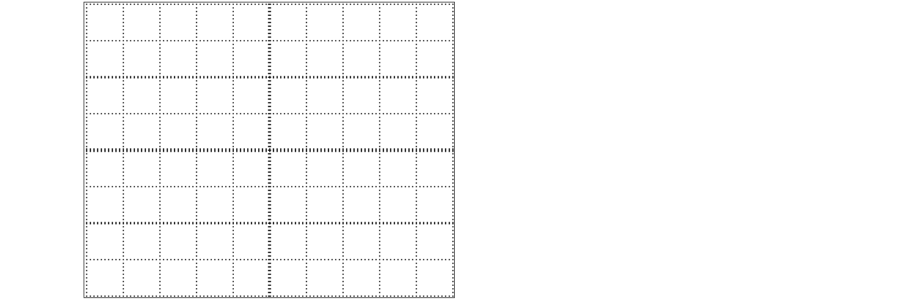

**a.2)Defasagem a partir do tempo:** Ajuste as escalas do osciloscópio no modo apropriado para medir a defasagem entre as ondas VG e VC . Considere VG como referência.

**a.3)Defasagem a partir das figuras de Lissajous:**. Determine o ângulo a partir da figura de Lissajou, sendo X a tensão em VG e Y, a tensão em VC

**A figura de Lissajous determina-**se plotando Vx vs Vy no osciloscópio



**c)** Sem alterar a amplitude, mude o gerador de sinais para a forma de onda triangular 600 Hz e determine Vp, Vpp e VRMS



d) Sem alterar a amplitude, mude o gerador de sinais para forma de onda quadrada, 60 Hz e e determine Vp, Vpp e VRMS



Questões:

Os valores de Vp, Vpp e VRMS das três ondas (senoidal, triangular e quadrada) estão de acordo com o esperado?